En janvier 1939, l'Europe est partagée entre fascisme et démocratie.
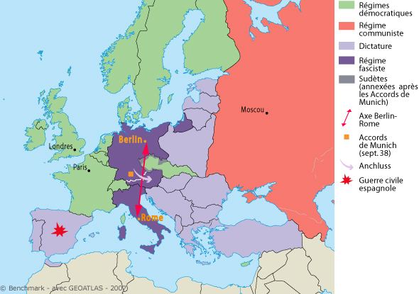

En 1939, l'Europe est divisée en trois grandes tendances politiques : les démocraties, essentiellement à l'ouest, le communisme en Russie et les dictatures d'Europe centrale. Favorisée par la crise de 1929, l'arrivée au pouvoir des idéologies
fascistes et nazies influence fortement les régimes autoritaires. En face, les pays démocratiques, encore pacifistes, ont déjà montré leur faiblesse en laissant faire l'Anschluss et en abandonnant la Tchécoslovaquie lors des
accords de Munich. De même, en Espagne, Franco est en passe de l'emporter. Mais France et Angleterre espèrent que les nazis s'attaqueront avant tout à l'URSS, espoir que le pacte Germano-soviétique remettra bientôt en cause.

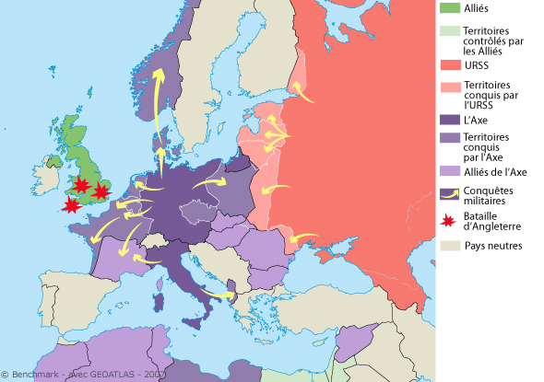
L’Europe en 1940 :

En juillet 1940, l'Europe subit de plein fouet la puissance allemande
Au cours de l'année 1939, les régimes italien et allemand révèlent leurs visées expansionnistes en Europe. Tandis que l'Albanie tombe aux mains de l'Italie, l'Allemagne achève de démanteler la Tchécoslovaquie. Quand Hitler s'attaque à la Pologne, la | France et l'Angleterre lui déclarent la guerre. Quant à l'URSS, elle fait jouer la clause secrète du pacte germano-soviétique et envahit les pays Baltes et l'est de la Pologne. La "drôle de guerre" débute : pas d'action militaire en dehors de l'invasion du Danemark | et de la Norvège. Quand Hitler entre en action le 10 mai, il s'empare rapidement des Pays-Bas, du Luxembourg, de la Belgique et de la France. Seule l'Angleterre parvient à résister.

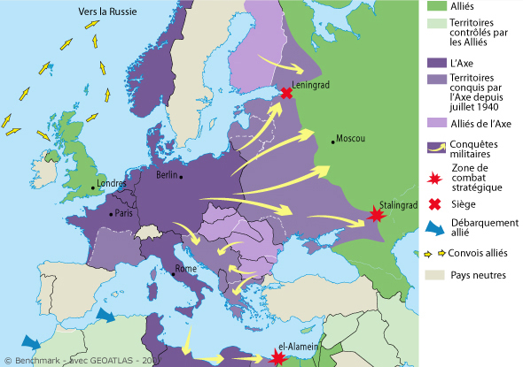
L’Europe nazie :

En novembre 1942, la domination nazie sur l'Europe est à son apogée :
L'opération Barbarossa lancée le 22 juin 1941 contre l'URSS, se traduit par une avancée très rapide à l'Est. L'URSS rejoint alors les Alliés. En Europe centrale, l'Axe contrôle rapidement la Yougoslavie et la Grèce. En Afrique du Nord, l'Afrikakorps de Rommel soutient les Italiens en Libye | et s'attaque à l'Egypte. Cependant, les Alliés lui opposent une bonne résistance à el Alamein. Après le débarquement de novembre 1942, Maroc et Algérie sont aux mains des Alliés. Ce même mois, Hitler décide d'occuper la France entièrement. En fait, derrière l'apparente domination | des nazis, novembre 1942 annonce le tournant de la guerre. A l'Est, les troupes allemandes ont souffert de l'hiver russe tandis que la résistance soviétique à Stalingrad pousse les nazis dans leurs derniers retranchements.

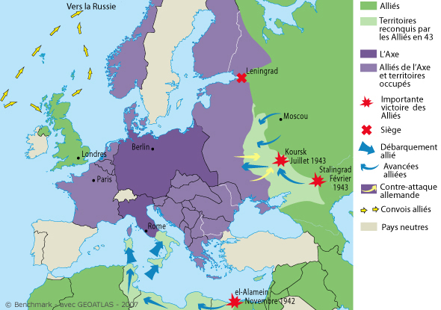
1943 : le tournant de la guerre

En 1943, l'Axe recule pour la première fois
Les brèches ouvertes par les Alliés à Stalingrad et el Alamein depuis la fin 1942 se concrétisent par le recul des forces de l'Axe. Sur le front est, les Soviétiques ont finalement repris le contrôle de Stalingrad, infligeant de lourdes pertes aux nazis. | Mais, handicapés par l'hiver, ceux-ci parviennent à passer à l'offensive dès le printemps, jusqu'à la bataille de Koursk après laquelle leur reflux est continu. Au sud, les Alliés maîtrisent l'Afrique et, suite au | débarquement en Sicile, sont parvenu à faire tomber Mussolini. Après l'arrestation puis l'évasion du Duce, l'Italie est partagée en deux : le sud combat auprès des Alliés, la République de Salo auprès de l'Axe.

1944-1945 : la victoire des alliés !
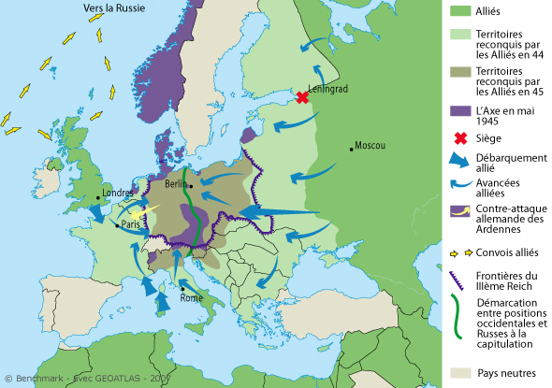

En un an et demi, l'Axe est submergé par les Alliés jusqu'à la capitulation sans conditions
Subissant les assauts des Alliés à l'ouest et à l'est, l'Allemagne nazie s'écroule. La libération de l'Italie s'est poursuivie et surtout les débarquements de Normandie, puis de Provence, ont permis la libération de la France et du Benelux. A l'est, | l'avancée des chars russes est tout aussi irrésistible, elle fait reculer l'armée allemande et fait tomber les gouvernements pro-nazis d'Europe centrale. Les Allemands tentent quelques contre-attaques, notamment dans les Ardennes, espérant | conserver leur frontières de 1939. Mais les Alliés, depuis la conférence de Téhéran, veulent une capitulation sans conditions des forces de l'Axe. Ceux-ci luttent donc jusqu'à la jonction de leurs armées et la capitulation de l'Allemagne le 7 mai.

Une Europe d’après-guerre divisée
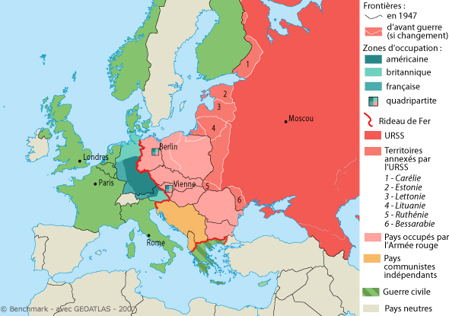

En 1947, l'Europe est à nouveau partagée
Après la capitulation de l'Allemagne, le visage de l'Europe est à nouveau bouleversé. Rapidement, l'ennemi commun n'existant plus, des dissensions apparaissent entre les démocraties occidentales et l'URSS. Cette dernière ne laisse pas véritablement le choix du | régime dans les pays qu'elle a libérés, refusant ainsi d'appliquer les principes retenus lors de la conférence de Yalta. Ainsi, dès 1947, Churchill évoque l'existence d'un "rideau de fer" qui traverse l'Europe. Les tensions entre les deux camps | sont d'ailleurs particulièrement visibles dans les zones d'occupation quadripartites, l'Allemagne et l'Autriche. C'est aussi la fin de la puissance européenne. Le monde, désormais bipolaire, est dominé par les Etats-Unis et l'URSS.

Source : www.linternaute.com

